



МИНИСТЕРСТВО НАУКИ И ВЫСШЕГО ОБРАЗОВАНИЯ РОССИЙСКОЙ ФЕДЕРАЦИИ

Федеральное государственное бюджетное образовательное учреждение

высшего образования

«Кубанский государственный университет»

(ФГБОУ ВО «КубГУ»)

Физико-технический факультет

Кафедра теоретической физики и компьютерных технологий

**ОТЧЕТ**

**по лабораторной работе №5**

**«ВИДЫ КОНСТРУКТОРСКИХ ДОКУМЕНТОВ»**

Работу выполнил Крючков Артур Максимович

Курс 3

Направление подготовки 09.03.02 Информационные системы и технологии

Преподаватель Парфенова И. А.

Должность Доцент

Краснодар, 2025 г.

**Содержание**

Введение 3

Задание 4

Теоретическая часть 6

Практическая часть 7

Заключение 13

# Введение

Целью выполнения данной работы является приобретение навыков работы с нормативными документами системы ЕСКД, ознакомление с видами и изучение комплектности конструкторских документов, сопровождающих разработку и эксплуатацию изделия, а также единые правила их оформления.

# Задание

Задание 5.1. Проанализировать унифицированные требования, в соответствии с которыми следует выполнять графические конструкторские документы. Заполнить таблицу 5.1 для указанных документов.

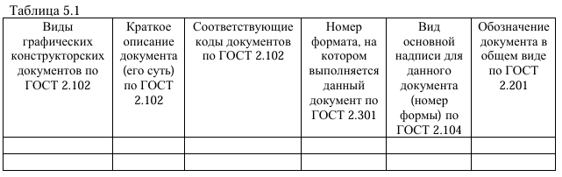

Задание 5.2. Проанализировать унифицированные требования, в соответствии с которыми следует выполнять текстовые конструкторские документы. Заполнить таблицу 5.2 для указанных документов.

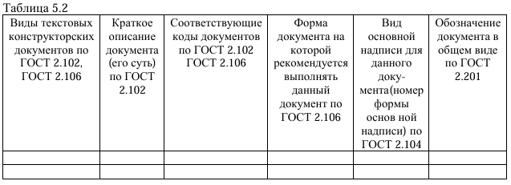

Задание 5.3. Проанализировать унифицированные требования, в соответствии с которыми следует выполнять эксплуатационные конструкторские документы. Заполнить таблицу 5.3 для указанных документов.

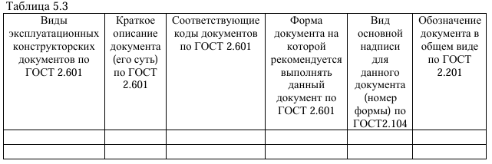

В качестве базового изделия для формирования обозначений используется «Устройство логического управления с линейно-рассосредоточенными параметрами» с обозначением ФЮРА.425213.001.

# Теоретическая часть

Конструкторская документация (КД) — это совокупность графических и текстовых документов, которые в отдельности или в совокупности определяют состав и устройство изделия и содержат необходимые данные для его разработки, изготовления, контроля, приемки, эксплуатации и ремонта.

Основным стандартом, устанавливающим виды, комплектность и правила обозначения КД, является ГОСТ 2.102-2013 «ЕСКД. Виды и комплектность конструкторских документов». Согласно ему, все документы делятся на виды в зависимости от их содержания.

По характеру представления информации КД условно делят на:

Графические документы: содержат преимущественно графическое изображение изделия (чертежи, схемы).

Текстовые документы: содержат преимущественно сплошной текст или текст, разбитый на графы (спецификации, технические условия, пояснительные записки).

Особую группу составляют эксплуатационные документы, регламентируемые ГОСТ 2.601-2013, которые предназначены для изучения изделия и правил его эксплуатации.

Каждому виду документа (кроме спецификации и ведомости эксплуатационных документов) присваивается уникальный код, который добавляется к основному обозначению изделия. Например, ФЮРА.425213.001Э3, где Э3 – код схемы электрической принципиальной.

Оформление документов (форматы, основные надписи) регламентируется стандартами ГОСТ 2.301-68 и ГОСТ 2.104-2006.

# Практическая часть

Задание 5.1

Что следует понимать под технической документацией?

Это совокупность документов, необходимых для проектирования, изготовления и эксплуатации промышленных изделий. Включает конструкторскую и технологическую документацию.

Что следует понимать под конструкторским документом?

Это документ, который определяет конструкцию изделия, его состав и содержит данные для его разработки, изготовления и эксплуатации.

Что следует понимать под технологической документацией?

Это документация, которая определяет технологический процесс изготовления или ремонта изделия.

**Таблица 5.1 – Графические конструкторские документы**

|  |  |  |  |  |  |
| --- | --- | --- | --- | --- | --- |
| Виды графических конструкторских документов по ГОСТ 2.102 | Краткое описание документа по ГОСТ 2.102 | Соответствующие коды документов по ГОСТ 2.102 | Номер формата, на котором выполняется документ по ГОСТ 2.301 | Вид основной надписи (номер формы) по ГОСТ 2.104 | Обозначение документа в общем виде по ГОСТ 2.201 |
| 1 | 2 | 3 | 4 | 5 | 6 |

**Продолжение таблицы**

|  |  |  |  |  |  |
| --- | --- | --- | --- | --- | --- |
| 1 | 2 | 3 | 4 | 5 | 6 |
| Чертеж общего вида | Документ, определяющий конструкцию изделия, взаимодействие его основных частей и поясняющий принцип работы. | ВО | А2, А1 | Форма 1 | ФЮРА.425213.001ВО |
| Сборочный чертеж | Документ, содержащий изображение сборочной единицы и данные для ее сборки и контроля. | СБ | А3, А2 | Форма 1 | ФЮРА.425213.001СБ |
| Схема электрическая принципиальная | Документ, определяющий полный состав элементов и связей, дающий детальное представление о принципах работы изделия. | Э3 | А3, А2 | Форма 1 | ФЮРА.425213.001Э3 |

Задание 5.2

Что следует понимать под рабочей конструкторской документацией?

Это комплект КД, предназначенный для изготовления, контроля, приемки и поставки изделия.

Что следует понимать под текстовым конструкторским документом?

Документ, содержание которого представлено в виде текста, таблиц и расчетов.

Что следует понимать под графическим конструкторским документом?

Документ, содержание которого представлено в виде графических изображений.

**Таблица 5.2 – Текстовые конструкторские документы**

|  |  |  |  |  |  |
| --- | --- | --- | --- | --- | --- |
| Виды текстовых конструкторских документов по ГОСТ 2.102, ГОСТ 2.106 | Краткое описание документа по ГОСТ 2.102 | Соответствующие коды документов по ГОСТ 2.102, ГОСТ 2.106 | Форма документа на которой рекомендуется выполнять документ по ГОСТ 2.106 | Вид основной надписи (номер формы) по ГОСТ 2.104 | Обозначение документа в общем виде по ГОСТ 2.201 |
| 1 | 2 | 3 | 4 | 5 | 6 |

**Продолжение таблицы**

|  |  |  |  |  |  |
| --- | --- | --- | --- | --- | --- |
| 1 | 2 | 3 | 4 | 5 | 6 |
| Спецификация | Документ, определяющий состав сборочной единицы, комплекса или комплекта. | — | Формы 1, 1а | Форма 2, 2а | ФЮРА.425213.001 |
| Пояснительная записка | Документ, содержащий описание устройства и принципа действия изделия, а также обоснование принятых технических решений. | ПЗ | А4 | Форма 2, 2а | ФЮРА.425213.001ПЗ |
| Технические условия | Документ, содержащий требования (совокупность всех показателей, норм, правил и положений) к изделию, его изготовлению, контролю, приемке и поставке. | ТУ | А4 | Форма 2, 2б | ФЮРА.425213.001ТУ |

Задание 5.3

Что следует понимать под эксплуатационной конструкторской документацией?

Документация, предназначенная для изучения изделия и правил его использования, технического обслуживания и текущего ремонта.

Что следует понимать под ремонтной конструкторской документацией?

Документация, предназначенная для подготовки ремонтного производства, проведения капитального ремонта и контроля изделия после ремонта.

**Таблица 5.3 – Эксплуатационные конструкторские документы**

|  |  |  |  |  |  |
| --- | --- | --- | --- | --- | --- |
| Виды эксплуатационных конструкторских документов по ГОСТ 2.601 | Краткое описание документа по ГОСТ 2.601 | Соответствующие коды документов по ГОСТ 2.601 | Форма документа на которой рекомендуется выполнять документ по ГОСТ 2.601 | Вид основной надписи (номер формы) по ГОСТ 2.104 | Обозначение документа в общем виде по ГОСТ 2.201 |
| 1 | 2 | 3 | 4 | 5 | 6 |

**Продолжение таблицы**

|  |  |  |  |  |  |
| --- | --- | --- | --- | --- | --- |
| 1 | 2 | 3 | 4 | 5 | 6 |
| Руководство по эксплуатации | Документ, содержащий сведения о конструкции, принципе действия, характеристиках изделия и указания, необходимые для правильной и безопасной эксплуатации. | РЭ | А4, А5 | Форма 2, 2а | ФЮРА.425213.001РЭ |
| Паспорт (формуляр) | Документ, удостоверяющий гарантированные изготовителем основные параметры и характеристики изделия и содержащий сведения о его техническом состоянии. | ПС | А4, А5 | Форма 2, 2а | ФЮРА.425213.001ПС |
| Этикетка | Документ, содержащий основные характеристики и сведения об изделии, которые необходимы для его эксплуатации, но нецелесообразно указывать в паспорте. | ЭТ | А5 | Форма 2 | ФЮРА.425213.001ЭТ |

# Заключение

В ходе выполнения лабораторной работы №5 была изучена классификация, состав и правила оформления конструкторской документации в соответствии с ключевыми стандартами ЕСКД, такими как ГОСТ 2.102, 2.104, 2.201 и 2.601.

Было установлено, что полный комплект конструкторской документации на изделие включает в себя три основные группы документов: графические, текстовые и эксплуатационные. Каждая группа имеет свое назначение и регламентируется отдельными стандартами.

В практической части для каждого вида документов были определены их уникальные коды, рекомендованные форматы и формы основных надписей. На примере базового изделия ФЮРА.425213.001 были сформированы полные обозначения для различных конструкторских документов.

Таким образом, цели работы были достигнуты. Были закреплены знания о структуре и комплектности конструкторской документации и приобретены практические навыки по идентификации и правильному обозначению различных видов документов в рамках Единой системы конструкторской документации.